
Informátor obce
7/2007 – září

Vážení spoluobčané,

generální oprava krytiny věže našeho kostela je zdárně dokončena. Finanční náklady obnášely 1 055 350,-Kč. Podařilo se opravit drobné vady omítky, byl pořízen nový nátěr průčelí celého kostela a všech částí přístupných z lešení. Nový je také nátěr ciferníků věžních hodin.
Také letošní sbírkou mezi Vámi občany, která vynesla 121 950,-Kč, jste se postarali o to, že se ke kostelu neváží žádné dluhy. Chtěl bych Vám tímto co nejsrdečněji poděkovat a poprosit Vás, aby náš kostel sv. Máří Magdalény měl ve Vašich srdcích vždy své zvláštní místo. Z díla našeho se budou těšit i další generace.
Přeji Vám všem zdraví, pokoj a dobro.

děkan Hubert Šula
duchovní správce

Vážené obecní představenstvo!

S vděčností jsem přijal Váš dar potřebný na pokrytí finančních nákladů na novou krytinu věže našeho pustějovského kostela. Jak jsem již psal občanům, je to dílo, jak doufáme, pro celé generace. Chci Vám tímto poděkovat. Všem Vám, kteří jste schválili a odsouhlasili vysokou částku 200 000,-Kč. Zároveň bych chtěl také potvrdit řádný převod na účet naší farnosti.
Přeji Vám všem štěstí v osobním životě i odhodlané nesení starostí ve prospěch občanů i obce Pustějov.
S pozdravem

V Pustějově dne 11.8.2007 děkan Hubert Šula
duchovní správce

Poplatek za nájem hrobového místa

Na základě zákona č. 256/2001 Sb., o pohřebnictví a o změně některých zákonů, ve znění pozdějších předpisů byl stanoven poplatek za nájem hrobového místa ve výši 20,-Kč/m2/rok. Podpis nájemních smluv a výběr poplatků za nájem hrobového místa bude probíhat od 10.září 2007 na Obecním úřadě v Pustějově.

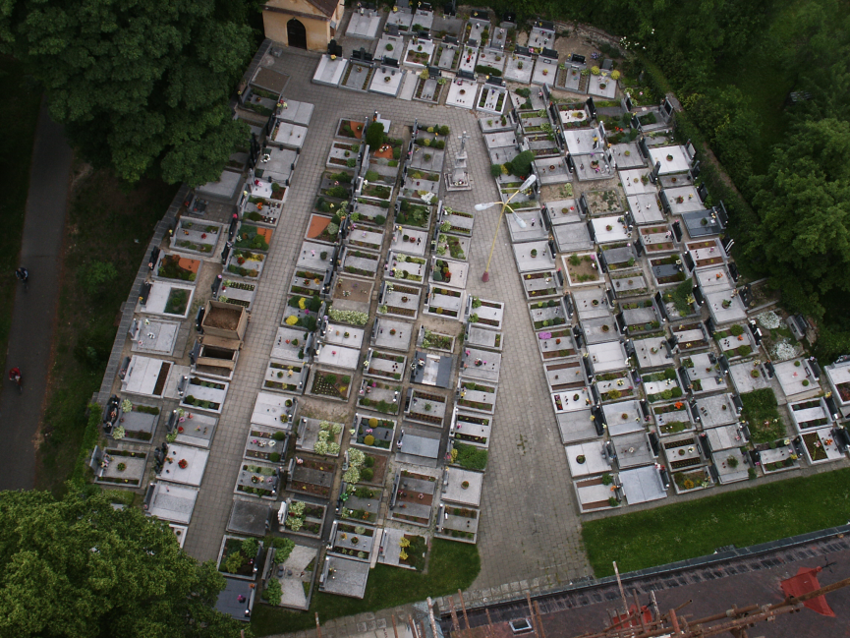
pohled z věže kostela na místní hřbitov

CYKLOVÝLET

V neděli 19. srpna 2007 se ve 13:30 hodin uskutečnil 5. ročník tradičního cyklovýletu pod názvem „Pustějovská 50“. Letošní ročník byl zastoupen v hojném počtu účastníků, kteří si přijeli projet odpočinkovou trasu vedenou Studénkou I. přes Jistebník, Košatku, Albrechtičky, Bartošovice a Pustějov – cíl. Každý cyklista obdržel na startu pamětní list, poukázku na občerstvení a hlavně plánek celé trasy. Vše bylo pečlivě připraveno a počasí objednáno .
Děkujeme touto cestou Komisi pro tělovýchovu a mládež při ZO Pustějov, která každoročně tuto akci připravuje. Dík patří také RNDr.Z.Bartoškovi, který měl organizačně cyklovýlet na starost.

účastníci cyklovýletu

Výměna řidičských průkazů

Řidičské průkazy vydané od 1. července 1964 do 31. prosince 1993 jsou jejich držitelé povinni vyměnit do 31. prosince 2007. Povinná výměna řidičských průkazů ze zákona je bezplatná. Pokud je nutno při výměně zapsat nějakou změnu (jméno, bydliště, novou skupinu řidičského oprávnění, zdravotní omezení) bude muset žadatel uhradit padesátikorunový poplatek. Lhůta pro převzetí nového řidičského průkazu je zpravidla do 15 – 20 dní. Ke konci roku mohou být z provozních důvodů výměny řídičských průkazů spojeny s velmi dlouhým čekáním ve frontách na úřadech. Nelze opomenout, že řízením vozidla bez platného řidičského průkazu se řidič dopouští dopravního přestupku. Proto, prosíme, s výměnou řidičských průkazů za nové neotálejte!
Držitelé řidičských průkazů vydaných od 1. ledna 1994 do 31. prosince 2000 mají na výměnu čas do konce roku 2010. Ještě o tři roky déle na výměnu řidičských průkazů mají majitelé řidičských průkazů vydaných od 1. ledna 2001 do 30. dubna 2004.

Zahájení nového školního roku 2007/2008


Dva měsíce prázdnin utekly jako voda a naše ratolesti v pondělí 3.9.2007 opět nastoupily plnit své školní povinnosti.
Chtěli bychom všem dětem a hlavně našim prvňáčkům popřát, aby je učení bavilo, aby do školy chodili s radostí a získali jak řadu nových poznatků, tak zároveň i spoustu nových kamarádů. Jejich rodičům pak přejeme mnoho trpělivosti a laskavého porozumění.
Zbývá jen říci: „HURÁ DO ŠKOLY!“


Společenská rubrika

Své významné životní jubileum oslaví v září
p.Vajda Vlastimil 70 let
Do dalších let přejeme hodně zdraví, štěstí, lásky a pohody.

Připravujeme

  - slavnostní obřad čtyř stříbrných svateb
7.10. setkání jubilantů

Pozn. Jednotlivé příspěvky neprocházejí redakční úpravou, autoři článků jsou odpovědni za jejich obsah.

Vydává Obecní úřad Pustějov dne 3.9.2007. N e p r o d e j n é. Náklad 380 výtisků. Evidenční č. přidělené Ministerstvem kultury ČR: MK E 1047. Své náměty a připomínky do dalšího čísla , který vyjde 4. října 2007, adresujte na knihovnu Pustějov, nebo pište e-mailem knihovna@pustejov.cz nejpozději do 24.9.2007. Prosíme o dochvilnost a dodržení daných termínů!
Rozlosování zápasů z házené
na domácím hřišti - podzim 2007

Datum | Čas | Č.utk. | Domácí |  | Hosté | Kategorie
1.9.2007 | 9:30 | 3 | Pustějov | - | Stará Ves n/O | starší žačky
1.9.2007 | 10:30 | 4 | Pustějov | - | Stará Ves n/O | dorostenky
1.9.2007 | 13:30 | 2 | Pustějov | - | Stará Ves n/O | starší žáci
1.9.2007 | 14:30 | 19 | Pustějov | - | Svinov | muži A
2.9.2007 | 8:45 | 28 | Pustějov | - | Osek n/B | dorostenci
2.9.2007 | 10:15 |  | Pustějov | - | Osek n/B | II.liga muži
2.9.2007 | 11:30 | 11 | Pustějov | - | Osek n/B | starší žáci
8.9.2007 | 14:30 | 8 | Pustějov | - | Studénka | muži A
8.9.2007 | 16:00 |  | Pustějov | - | Opatovice | II.liga muži
9.9.2007 | 8:45 | 22 | Pustějov | - | Žeravice | dorostenci
9.9.2007 | 10:15 |  | Pustějov | - | Podhorní Újezd | II.liga muži
15.9.2007 | 10:00 | 8 | Pustějov | - | Žeravice | starší žačky
23.9.2007 | 8:45 | 10 | Pustějov | - | Studénka | dorostenci
23.9.2007 | 10:15 |  | Pustějov | - | Veselí n/M | II.liga muži
23.9.2007 | 11:45 | 1 | Pustějov | - | Vítkovice | dorostenky
23.9.2007 | 13:30 | 13 | Pustějov | - | Studénka | starší žačky
23.9.2007 | 14:30 | 30 | Pustějov | - | Svinov | starší žáci
29.9.2007 | 14:30 | 4 | Pustějov | - | Stará Ves n/O | dorostenci
6.10.2007 | 9:00 | 39 | Pustějov | - | Chropyně | starší žáci
6.10.2007 | 10:00 | 20 | Pustějov | - | Chropyně | starší žačky
6.10.2007 | 11:00 | 12 | Pustějov | - | Rokytnice | dorostenky
13.10.2007 | 12:30 | 27 | Pustějov | - | Kokory | starší žačky
13.10.2007 | 13:30 | 48 | Pustějov | - | Kokory | starší žáci
13.10.2007 | 14:30 | 1 | Pustějov | - | Vítkovice | muži A
20.10.2007 | 14:30 | 14 | Pustějov | - | Albrechtičky | muži A
20.10.2007 | 16:00 |  | Pustějov | - | Draken Brno | II.liga muži
21.10.2007 | 8:45 | 16 | Pustějov | - | Rokytnice | dorostenci
21.10.2007 | 10:15 |  | Pustějov | - | Jihlava | II.liga muži

